Муниципальное бюджетное общеобразовательное учреждение
«Средняя общеобразовательная школа №8»

ИНДИВИДУАЛЬНЫЙ ИТОГОВЫЙ ПРОЕКТ
«ЛИМЕРИК КАК ЖАНР УСТНОГО НАРОДНОГО ТВОРЧЕСТВА»

Автор проекта:
Кондратьева Алина Викторовна
ученица 7 «А» класса
МБОУ СОШ №8
Руководитель проекта:
Денисова Надежда Владимировна
учитель английского языка

Зима, 2022 год

Содержание
Введение…………………………………………………………………… |  | 2
1.1. | Что такое лимерик?............................................................................. | 3
1.2. | История появления лимериков……………………………………... | 3
2.1. | Содержание лимерика………………………………………………. | 4
2.2. | Роль лимериков в английской поэзии……………………………… | 6
Заключение………………………………………………………………… |  | 8
Список литературы………………………………………………………… |  | 9
Приложение………………………………………………………………… |  | 10

Введение

Изучая английский язык, мы часто сталкиваемся с проблемой мотивации изучения иностранного языка, проблемой расширения словарного запаса. В этом может помочь заучивание небольших, веселых стихов на английском языке.
Английская поэзия имеет много разных жанров. Меня заинтересовали короткие шуточные стихи – лимерики и я решила больше о них узнать.
Тема: «Лимерик как жанр английской поэзии»
Актуальность: Эта тема актуальна тем, что лимерик является неделимой частью своеобразного юмористического жанра английского фольклора. Однако в нашей стране об этом литературном жанре знают не многие.
Объект исследования: Лимерик как жанр устного народного творчества.
Цель: Изучение особенностей лимерика, как жанра английской поэзии.
Задачи:
- Ознакомиться с имеющимися материалами в сети интернет по данной теме.
- Систематизировать полученный материал по теме исследования.
- Изучить историю появления такого английского жанра как лимерик.
- Узнать в чём заключается роль лимерика как жанра английской поэзии.
- Оформить постер, включающий в себя иллюстрации к нескольким лимерикам.
Практическая значимость данной работы заключается в том, что данный материал может пригодиться как ученикам, так и взрослым. Может использоваться на уроках английского языка и на внеурочной деятельности.
Продуктом нашей информационной работы является постер, включающий в себя иллюстрации к нескольким лимерикам.

1.1. Что такое лимерик?

Так откуда же появился лимерик и в чем его особенность?
Само слово «лимерик» официально вошло в английский язык в 1898 г., когда оно было зафиксировано в Оксфордском словаре (Oxford English Dictionary) и объяснялось как «бессмысленные стихи» (indecent nonsense verse).
Википедия дает следующее толкование: Ли́мерик — стихотворный жанр английского происхождения, пятистишие абсурдного содержания. Традиционно лимерик состоит из пяти строк с рифменной схемой.
Происхождение слова лимерик точно неизвестно, но предположительно заимствовано из названия хоровой песни ирландских солдат 18 века.
Лимерикам присущи характерные черты английского юмора:
- широкий контекст, дающий возможность различных толкований;
- парадоксальность – игра со словами, где смысл «выворачивается», переворачивается и мгновенно снова возвращается на место;
- способность видеть абсурд жизни и улыбаться ему;
- сквозной характер – юмор переливается из одной формы в другую: то мягкая ирония, то тонкий намек, то грусть или многозначительное умолчание, то резкий поворот.
Столкновение здравого смысла и рационализма, с одной стороны, и эксцентрических проявлений «ярких индивидуальностей», с другой, во многом определяет английский национальный характер. Кроме того, отмеченная в свое время В. Набоковым способность схватывать тонкие недоговоренности, поэзию мысли, мгновенную перекличку между отвлечёнными понятиями, свойственная английскому языку, дает возможность для «игр маститых гениев, соединяющих в себе запасы пестрого знания с полной свободой духа».

1.2. История появления лимериков

Изучая материал по данной теме, было выявлено, что существует несколько версий происхождения лимериков.
Первая версия происхождения: существует предположение о том, что слово «Limerick» происходит от ирландских слов «Laoi meidbreach» или «A merry lay», означающих «весёлая песня», такие веселые песни распевали в ирландских трактирах в 18 веке.
Вторая версия происхождения: считается, что название «лимерик» произошло от рефрена песен, исполняемых ирландскими солдатами-ополченцами, служившими при французском короле Людовике XIV. На своих вечеринках солдаты, импровизируя, исполняли песенки, каждый куплет в которых завершался рефреном, громогласно повторяемым хором — Will you come up to Limerick? (или, по другой версии, Won’t you come up to Limerick?) («Вернешься ли ты в Лимерик?»). Поэтому английское слово «лимерик» произносится с ударением на первый слог — так же, как название города в Ирландии, давшее название этой поэтической форме.
Третья версия происхождения: считается, что слово LIMERICK произошло от имени самого известного их сочинителя, английского художника и поэта, Эдварда Лира (1812-1888) (Lear + lyric – т.е. Лирика). Когда Лиру не было и двадцати лет, граф Дерби пригласил его в поместье Ноусли учить рисованию его детей. Лир провел в Ноусли четыре года и в этот период для развлечения юных членов графской семьи написал книгу лимериков. Лимерики Лира – это забавные истории о нарочитых поступках весьма экстравагантных лирических героев и героинь, имеющих определенные места проживания. Герои его песенок и стишков были естественным продолжением череды чудаковатых персонажей народного английского фольклора. Классик абсурда Эдвард Лир жил во времена королевы Виктории (так называемую викторианскую эру), когда в английском обществе царили довольно жестокие консервативные предписания о том, что принято и что должны делать в обществе, а также жесткая цензура. Первые опубликованные лимерики содержатся в разделе пятом сборника английских народных стихотворений, считалок и песенок для детей «Рифмы матушки Гусыни», впервые изданного в Англии в конце 18 века. Сборник «Рифмы матушки Гусыни» и по сей день пользуется неизменной популярностью среди детей англоязычных стран. Он ежегодно переиздается, имея статус детской классики.
Нонсенсом увлекались многие английские писатели - Льюис Кэрролл, Редьярд Киплинг, Джон Голсуорси, Марк Твен, Арнольд Беннет. Вплоть до конца 19 века многие известные люди практиковались в составлении лимериков. В начале 20 века лимерик приобрел еще большую популярность и перекочевал на страницы журналов, газет, в рекламные издания. В настоящее время жанр лимерика активно предлагается на сайтах интернета в качестве игровой литературной формы для группового и индивидуального развлечения и оттачивания литературного мастерства и собственного остроумия. Таким образом, лимерик — это жанр литературного творчества, основанный на обыгрывании бессмыслицы, появившийся в 18 веке в Соединенном Королевстве Великобритании и ставший популярным во всем мире (в том числе и в России) на сегодняшний день.

2.1. Содержание лимерика

В ходе работы над проектом мы узнали, что традиционно лимерик имеет строгую поэтическую форму и представляет собой пятистишие определенного ритмического рисунка.
Сюжетно лимерик выстроен следующим образом: в первой, довольно длинной строке, обычно описывается, кто и где жил да был; вторая, тоже довольно длинная строка, знакомят с какой-то интересной особенностью героя; третья и четвертая строки – короткие, они повествуют о неожиданных, а подчас невероятных событиях; пятая строка – довольно длинная и самая смешная (иногда она похожа на первую). Рифма в лимериках строго фиксирована: первая и вторая строки рифмуются с пятой строкой, а третья – с четвертой (схема – ААВВА).
- There was an Old Person of Gretna,
- Who rushed down the crater of Etna;
- When they said, «Is it hot? »
- He replied, «No, it's not! »
- That mendacious Old Person of Gretna.
Рассмотрим стихотворение Лира, где проследим сюжетную особенность:
There was a young lady of Lucca
Говорится о юной леди из Лукки – «кто и откуда».
Whose lovers completely forsook her;
She ran up a tree
And said "Fiddle-de-dee!"
Говорится о том, что поклонники всегда оставляли её, и она взобралась на дерево, сказав: «Скрипка-ди-ди» – «что сделал».
Which embarrassed the people of Lucca?
Говорится о том, что жители Лукки были смущены из-за этого – «что из этого вышло».
Перевод стихотворения на русский язык Бориса Архипцева:
Молодая особа из Лукки,
Пострадав от любовной разлуки,
Взгромоздясь на платан,
Спела там «трам-там-там!»
К замешательству жителей Лукки.
Учитывая тот факт, что в первой строке говорится кто и откуда, то неудивительно большое употребление географических названий. Все названия можно найти на географической карте.
There was a Young Lady of Russia,
Who screamed so that no one could hush her;
Her screams were extreme, -
No one heard such a scream
As was screamed by that Lady from Russia.

Голосила девица в России
Так, что прямо святых выносили;
Слушать не было сил,
Сроду не голосил
Так никто, как девица в России.
(перевод Б. Архипцева)

Высмеивая своих чудаковатых героев, лимерик одновременно учит тому, как следует себя вести, чтобы не стать объектом насмешки или даже осуждения в реальной жизни. Правило поведения преподносится читателю в «закодированном» виде, что является отражением этнокультурной специфики поведения англичан. Так как выражение нравоучений в прямой императивной форме несвойственно для представителей данной культуры.
Так же выделяют особый вид лимериков, называемых анти-лимерики. В них привычная структура лимерика нарушается, вместо пяти строк их может быть как больше, так и меньше. Иногда наличие пяти строк сохранено, но одна из строк деформирована.
Еще одной характерной чертой лимерика является наличие ассемантичных слов. В некоторых лимериках в угоду рифмы слова меняют свою орфографическую форму, порой становясь совершенно непонятными, то есть ассемантичными. Своеобразная структура и сама идея стихотворения без смысла привлекала и по сей день привлекает литературоведов, писателей и обычных пользователей Интернета, которые сочиняют пятистишья ради забавы.

2.2. Роль лимериков в английской поэзии

Роль лимериков в английской поэзии заключает в том, что они не только знакомят с великолепными стихотворными образцами типичного английского «абсурдного» юмора, но и являются прекрасным материалом для выработки правильной фонетической организации английской речи и в особенности её ритма. Лимерики легко запоминаются, изящны, легки по звучанию, обладают большим юмористическим зарядом. Сюжет любого лимерика включает в себя всё, что угодно, лишь бы это было смешно, несмотря на логику и смысл, в них используются разнообразные выразительные средства: сравнения, слова-повторы, игра слов и т.д.
Лимерики являются оригинальным и достаточно специфичным жанром английской поэзии и народного творчества, они представляют огромный интерес для тех, кто только начинает изучать английский язык и для тех, кто его преподаёт и владеет им в достаточном объёме. Одним из главных достоинств подобного литературного жанра можно назвать его лаконичность и ёмкость: лимерики можно читать на уроках, переводить, учить наизусть, изучать по ним особенности произношения английских слов, интонацию, тренироваться в использовании грамматических конструкций. Поэтому на любом этапе курса изучения английского языка лимерик может стать одним из основных методов знакомства с английской культурой, грамматикой, особенностями употребления слов.
Разучивание лимериков наизусть может помочь улучшить разговорный английский, научиться говорить по-английски с правильной английской интонацией.

Заключение

В заключении нужно сказать, что лимерик является чрезвычайно интересным жанром английской поэзии, благодаря которому любой человек, заинтересованный в овладении английским языком, сможет глубже изучить английские традиции, менталитет, грамматику, структуру и особенности построения английских предложений. Исходя из этого, можно сделать вывод о том, что целесообразно использовать лимерик для чтения, перевода и самостоятельного изучения английского языка.
Данная работа – моё первое исследование, посвящённое изучению лимерика как жанра английской поэзии.
Его результаты:
- Полученная информация о лимерики как жанре английской поэзии.
- Изученная история появления лимериков, биография создателя лимериков Эдварда Лира, содержание лимерика, роль лимерика как жанра английской поэзии.
- Постер, включающий в себя иллюстрации к нескольким лимерикам.
Я думаю, что моя работа будет интересна моим одноклассникам и всем, кто хочет с интересом изучать английский язык, может помочь им углубить их знания об английской культуре.

Список литературы

- Википедия: https://ru.wikipedia.org/wiki/%D0
- «Книга нонсенса» Эдварда Лира — Edward Lear’s Books of Nonsense http://www.bencourtney.com/ebooks/lear/
- https://www.krugosvet.ru/enc/literatura/limerik
- http://lingvo.40rane.ru/sites/default/files/lingvo-content/History_lim.pdf
- https://shkolazhizni.ru/biographies/articles/31062/
- https://mirznanii.com/a/57127-6/lingvokulturnaya-spetsifika-kontsepta-geroy-v-tekstakh-limerikov-6/
- Эдвард Лир; Большая книга чепухи; издательство: Издательство Ивана Лимбаха; год издания: 2011 г.; 288 стр.

Приложение №1
«A Book of Nonsense»
(«Книга нонсенса»)

There was an Old Man with a beard,
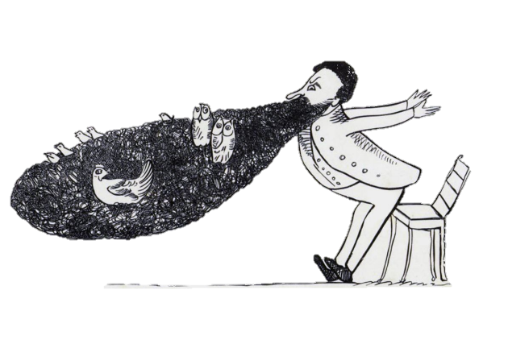
Who said, 'It is just as I feared!
Two Owls and a Hen,
Four Larks and a Wren,
Have all built their nests in my beard!'
Был один старичок в бороде,
Он сказал: «Так и знал, быть беде!
Две совы и несушка,
Корольки и кукушка
Угнездились в моей бороде!»

There was a Young Lady of Ryde,
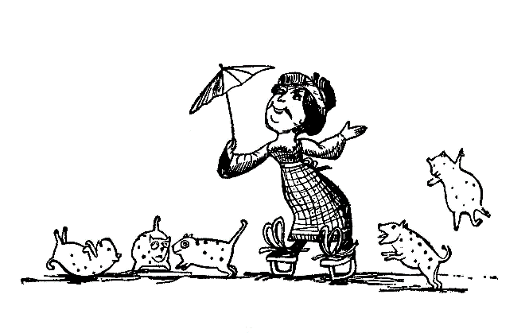
Whose shoe-strings were seldom untied;
She purchased some clogs,
And some small spotty Dogs,
And frequently walked about Ryde.
Юная леди из Райда
Шнуровала весьма аккурайдо
И, купив не за так
Мелких пёстрых собак,
Знай гуляла по улицам Райда.

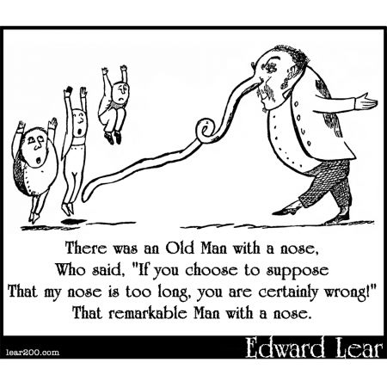
There was an Old Man with a nose,
Who said, 'If you choose to suppose
That my nose is too long,
You are certainly wrong!'
That remarkable Man with a nose.
Был старик с выдающимся носом.
«Коли вы зададитесь вопросом,
Не велик ли мой нос, –
Это ложный вопрос!» –
Молвил старец с отвесистым носом.

There was an Old Man on a hill,
Who seldom, if ever, stood still;
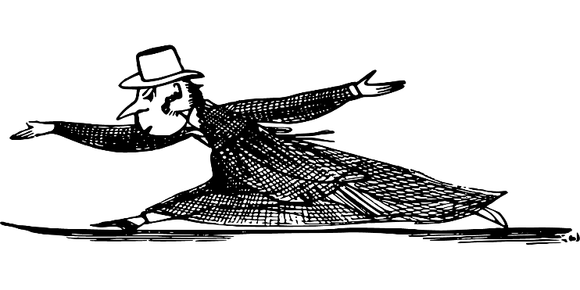
He ran up and down,
In his grandmother’s gown,
Which adorned that Old Man on a hill.
На холме был подвижный старик,
Он спокойно стоять не привык;
Вверх и вниз всё резвей
В платье бабки своей
Прихорошенный бегал старик.

There was a Young Lady whose bonnet
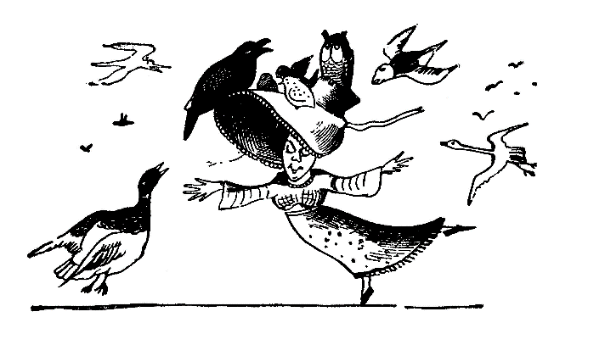
Came untied when the birds sate upon it;
But she said, 'I don't care!
All the birds in the air
Are welcome to sit on my bonnet!'
У девицы все ленты на шляпке
Растрепали пернатые лапки;
Но она не гневится:
«Ведь сама этих птиц я
Посидеть приглашала на шляпке!»

